主题：中国景泰蓝艺术传承与创新研讨会
时间：2020年1月5日（下午）
地点：国中陶瓷艺术馆
发言学者：谢燕华

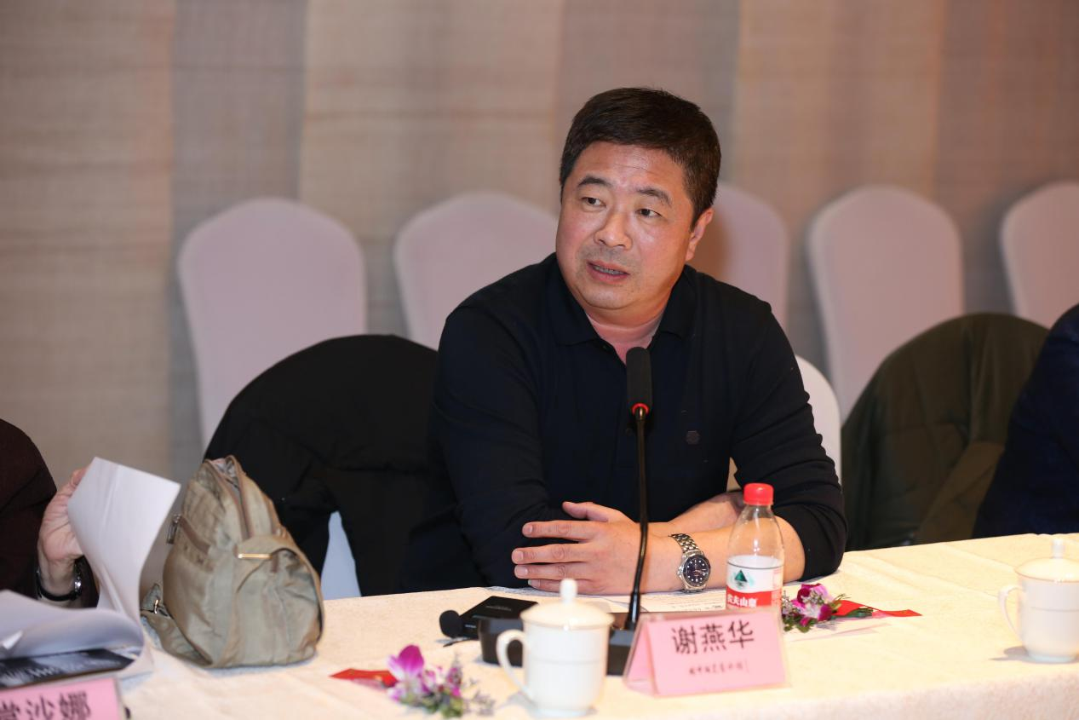
谢燕华：我也是来自于北京工艺美术行业协会的，现在也在金属专业委员会为大师做一些服务工作。我其实从事景泰蓝行业也快40年了，虽然不是专家大师，但是也为专家大师做一些服务工作。景泰蓝这个行业能够作为一个中国的传统工艺美术的代表性的作品，说明景泰蓝是一个具有民族文化的代表性的东西。虽然景泰蓝最初作为一个舶来品，是一个东西方融合的产物，但是在咱们东方这片土地上生根发芽了，在明清两代的宫廷御用品上占很大的位置，并且大部分都是作为皇宫一些宫廷的陈设器皿来实现的。解放后党和国家对景泰蓝制作的技艺经过大力的抢救和发掘，现在这些工艺也得到了大力的发展。这些年来，在景泰蓝大师们和一些从业人员的努力下也取得了一些成绩，现在珐琅是一个舶来品，融合了东西方文化的艺术，但是在目前加工景泰蓝来说，中国国内方面水平是很高的，应该来说是最好的，涌现出一批景泰蓝大师跟一些优秀作品，多次助力国家一些重大活动和一些国礼。
景泰蓝的传承与创新，其实上景泰蓝这些年在应用领域方面，其实也有一部分的尝试和创新，特别是景泰蓝跟建筑相关结合方面，像咱们的雁栖湖的国际会都，集贤厅，还有机场一些门上的拉手和暖气上的装饰，充分体现了景泰蓝高端技艺，也展示了中国的传统文化，也为重要的中国传统文化和老百姓的生活提供了一些服务，这也是景泰蓝近些年的一些创新。现在景泰蓝的传承与创新主要是人的问题，人才的问题其实是景泰蓝传承与创新一个主要的动力，现在在座有很多大师年龄也很高了，他们作为中国传统文化的传承者，其实他们已经做的很好了，但是怎么把年轻人吸引到工艺美术行业里面，作为创作者甚至是制作者，这是需要一定的吸引力。
现在老说工匠精神，现在从事景泰蓝行业和工美行业的人员，不管从收入方面还是其它方面来说都不是很高的，要想让工匠精神继续传扬下去，发扬光大，首先要解决他们一定的现实问题。别管是通过自身的努力走向市场来解决这个问题，还是政府通过一些政策解决这些问题，其实这是让景泰蓝创新和发展下去一个比较大的支持。年轻人是吸引到行业设计方面，他们也是一个潜在的消费者，只有让真正的潜在的消费者出现真正的设计人员，才能满足未来的潜在消费者的需求，只有他们自己更了解自己。今天丝路明珠景泰蓝大师的创新作品展亿，展出了百余件景泰蓝真品，从景泰蓝角度上来说真可谓是真品荟萃，难得一见。
随着国家文化的大发展大繁荣的利好形势，景泰蓝的发展已经逐渐形成了一个良好的态势，这对于活跃社会文化生活，推进精神文明建设，提高国民素质有着十分重要的作用。国家发展离不开文化有力支撑，让我们行业的从业者携起手来，以这次展览为一个新的起点，加强交流合作，增进友好的往来，传承了传统文化，共同创造一个美好的明天，为景泰蓝事业发展再创辉煌。最后祝丝路明珠景泰蓝大师创新作品展取得圆满成功，谢谢大家。
唐克美：谢主任提出了人才问题，但是我觉得我对你金属专业委员会主任很感兴趣，如何通过你的职能，把景泰蓝的队伍方方面面可以通过你具体的组织来解决。我最近看了几个片子，《我为乐狂》，它讲的是国家大剧院管弦乐队的组成，怎么样保证它的水平，怎么样达到国际水平，在这个上面我觉得一个团体的作用，一个组织的作用是非常重要的。

